**LAPORAN PRAKTIKUM PEMROGRAMAN PYTHON**

**Aplikasi Kasir “PickmeL Laundry”**



**DISUSUN OLEH :**

1. Alfrida Putri Bella Azzara (V3922003)
2. Alia Dewanto (V3922004)
3. Clariva Meydieta Widagdo (V3922012)
4. Jeni Fla Nurhidayah (V3922024)
5. Kembang Prima Rossari (V3922025)

**DOSEN :**

Yusuf Fadlila Rachman, S. Kom., M. Kom

**PROGRAM STUDI DIII TEKNIK INFORMATIKA**

**SEKOLAH VOKASI**

**UNIVERSITAS SEBELAS MARET**

**2023**

**Aplikasi kasir “PickmeL Laudry”**

1. **IDE SISTEM**

**Berikut merupakan Ide Sistem dari Kasir “PickmeL Laundry“**

1. **Menentukan ide mengenai aplikasi yang akan dibuat**
2. Mencari beberapa ide atau tema yang digunakan untuk membuat aplikasi
3. Memilih tema aplikasi yaitu, Aplikasi kasir “PickmeL Laundry“
4. **Menentukan beberapa hal yang akan dicantumkan pada aplikasi**
5. Mentukan besaran berat (Kg) untuk jasa laundry.
6. Menambahkan opsi item tambahan berupa sprei, jas, bed cover, gaun, kostum, tas, dan sepatu.
7. Menambahkan opsi jasa pelayanan berupa cuci saja, cuci kering, cuci setrika, dan setrika saja.
8. Menambahkan opsi jasa penanganan berupa express, sameday, dan normal.
9. **Menentukan dan membuat desain Aplikasi**
10. Menggunakan aplikasi jupyter notebook, dan menggunakan library tkinter untuk membuat Aplikasi.

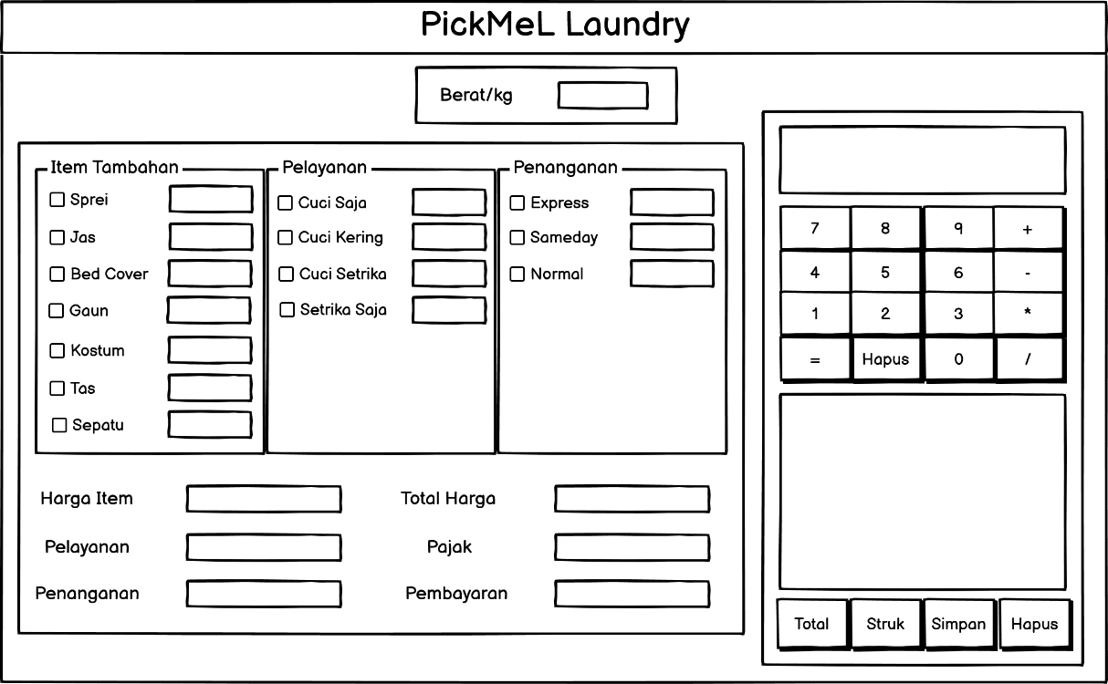

*Gambar 1 Mock Up aplikasi “PickmeL Laundry”*

1. Membuat tampilan utama dengan judul "PickmeL Laundry" dan elemen-elemen yang dibutuhkan, seperti label, button, dan input fields.
2. Menambahkan elemen kalkulator di sebelah kanan halaman aplikasi.
3. Menambahkan checkbox dan textfield untuk memilih dan menentukan jenis dan item tambahan, jasa pelayanan, dan jasa penanganan yang dipilih.
4. Menambahkan button total untuk menampilkan seluruh pembayaran, button struk untuk menampilkan struk, button simpan untuk menyimpan struk, dan button hapus untuk menghapus semua inputan.
5. **Menentukan harga**
6. Menentukan harga per kilogram untuk setiap layanan.
7. Menghitung harga item tambahan berdasarkan jenis item yang dipilih.
8. Menghitung harga jasa pelayanan yang dipilih
9. Menghitung harga jasa penanganan yang dipilih
10. Menghitung total harga dengan menjumlahkan item tambahan, jasa pelayanan, dan jasa penanganan
11. Menentukan pajak
12. Menghitung total pembayaran dengan menjumlahkan harga pembayaran dan jumlah pajak.
13. **Menampilkan seluruh tagihan**
14. Menampilkan harga setiap tambahan item yang dipilih
15. Menampilkan harga jasa pelayanan yang dipilih
16. Menampilkan harga jasa penanganan yang dipilih
17. Menampilkan total harga
18. Menampilkan total pajak
19. Menampilkan seluruh tagihan biaya (total pembayaran)
20. **Menampilkan informasi pesanan (struk)**

Menampilkan struk yang memuat jenis dan total dari item tambahan, jasa layanan, jasa penanganan. Pada struk tersebut juga memuat seluruh jumlah tagihan yang berupa harga item tambahan, harga jasa pelayanan, harga jasa penanganan, total harga, total pajak, dan total pembayaran.

1. **Menyimpan informasi pesanan (struk)**

Menyimpan informasi pesanan dilakukan dengan menekan button simpan pada aplikasi. Dengan menekan button simpan, secara otomatis struk akan tersimpan dengan format .txt

1. **Menghapus informasi pesanan**

Menghapus informasi pesanan dilakukan dengan menekan button hapus pada aplikasi. Dengan menekan button hapus, maka seluruh inputan pada aplikasi akan terhapus.

1. **ALUR SISTEM**

**Berikut merupakan alur sistem pada aplikasi kasir “PickmeL Laundry”:**

1. Pengguna mengakses aplikasi kasir “PickmeL laundry”
2. Pengguna memasukkan berat laundry dalam kilogram melalui input field.
3. Pengguna memilih item tambahan melalui checkbox atau button pilihan.
4. Pengguna memilih jasa pelayanan melalui checkbox atau button pilihan.
5. Pengguna memilih jasa penanganan melalui checkbox atau button pilihan.
6. Pengguna menekan button "Total" untuk menghitung total pembayaran.
7. Sistem menampilkan menghitung harga item tambahan berdasarkan jenis item yang dipilih.
8. Sistem menampilkan menghitung harga jasa pelayanan yang dipilih.
9. Sistem menampilkan menghitung harga jasa penanganan yang dipilih.
10. Sistem menampilkan menghitung total harga dengan menjumlahkan harga item tambahan, harga jasa pelayanan, dan harga jasa penanganan.
11. Sistem menampilkan menentukan pajak
12. Sistem menampilkan menghitung total pembayaran dengan menjumlahkan total harga dan pajak.
13. Sistem menampilkan harga setiap item tambahan yang dipilih.
14. Sistem menampilkan harga jasa pelayanan yang dipilih.
15. Sistem menampilkan harga jasa penanganan yang dipilih.
16. Sistem menampilkan total harga.
17. Sistem menampilkan total pajak.
18. Sistem menampilkan total pembayaran.
19. Pengguna dapat menampilkan seluruh rincian informasi pesanan (struk) dengan menekan button struk.
20. Pengguna dapat menyimpan seluruh rincian informasi pesanan (struk) dengan menekan button "Simpan".
21. Sistem menyimpan struk dalam format .txt.
22. Pengguna dapat menghapus semua inputan dan mengatur ulang tampilan dengan menekan button "Hapus".